**The World**（**0816-0831**）材料分析和教学目标：

本次选用《时代周刊》、《卫报》、《华盛顿邮报》、《泰晤士报》和BBC五家外媒不同话题的新闻为材料，通过语法填空、阅读理解、分析长难句、翻译句子、听力填空和词汇拓展等方式，让读者从多角度提升学习兴趣，提高分析句子、运用词块和听力能力。外媒英语新闻可以让读者体验真实语境下的语言运用，拓展学生的国际视野，了解时事，逐步提升跨文化沟通能力，形成正确的世界观、人生观和价值观。

**教学思路：**

**Part 1: News Report 1 《时代周刊》 2022年8月22日刊 43页**

**FAR FROM HOME逃离塔利班，阿富汗妇女国外建立新生活**

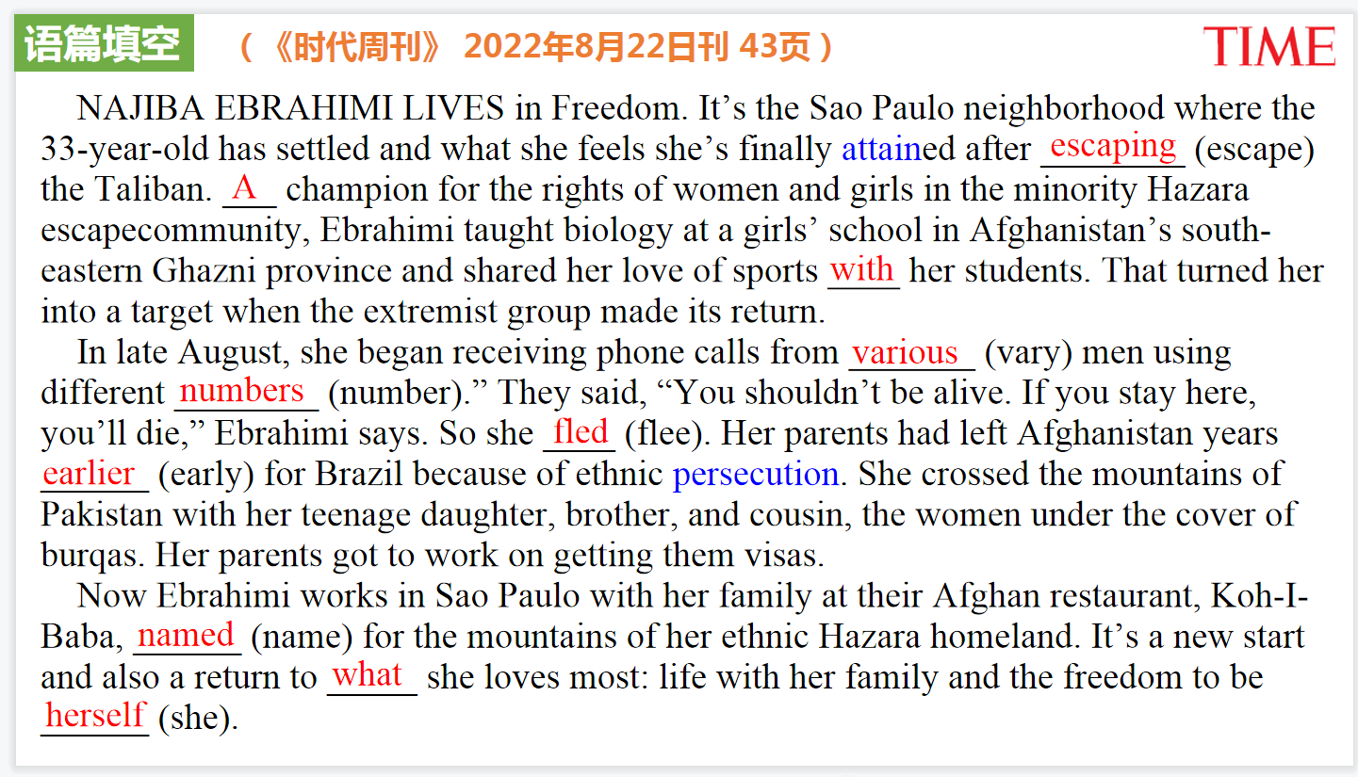

【设计意图】通过语篇填空的形式帮助学生理解新闻的主要内容，同时训练语言语法的运用能力：在语篇的视角下如何正确使用所给词汇，根据语法规则确定词汇的正确形式，使得文章通顺，激活学生的思维和语言。该新闻主题语境是关于“人与社会”中“社会热点问题”这一子主题，通过学习让学生了解逃离塔利班的阿富汗妇女在国外的生存境况。

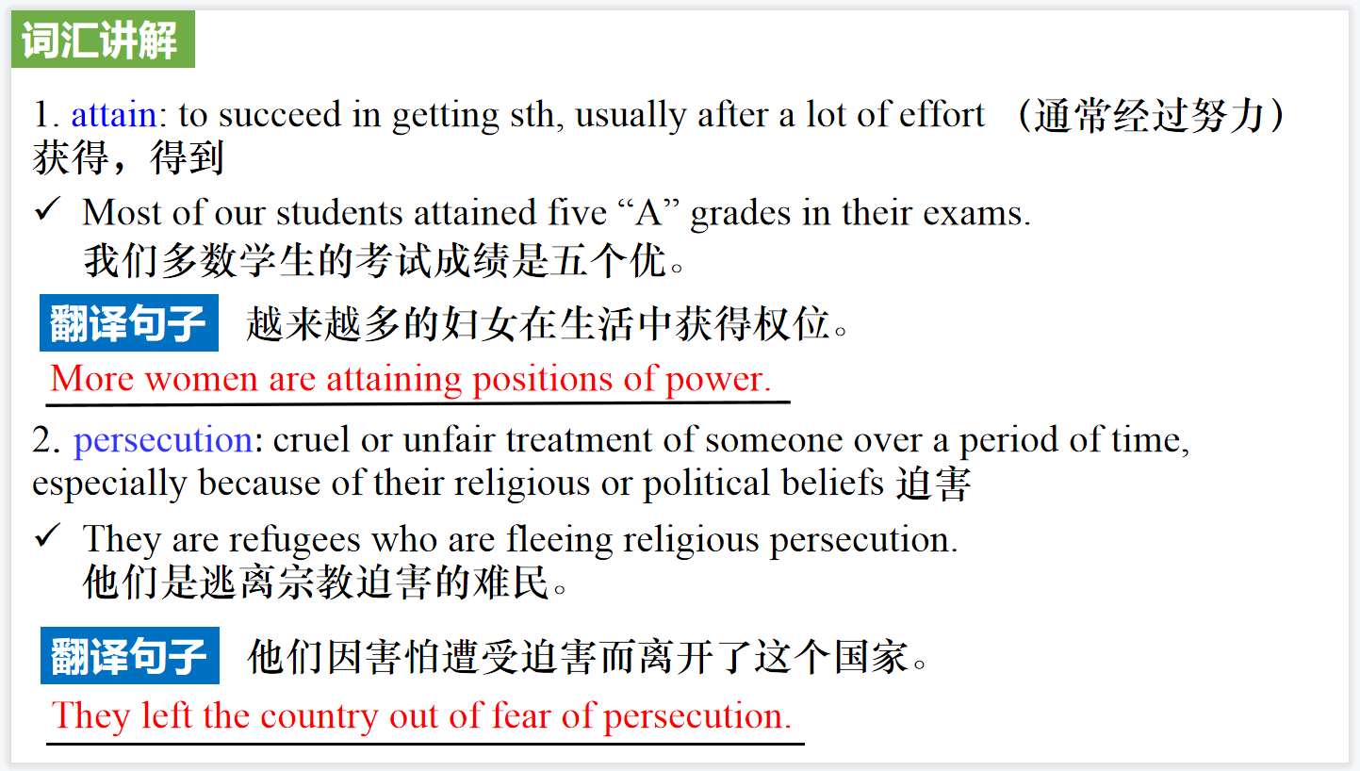

【设计意图】对文本中的词汇进行解读，并通过翻译句子对其进行巩固。

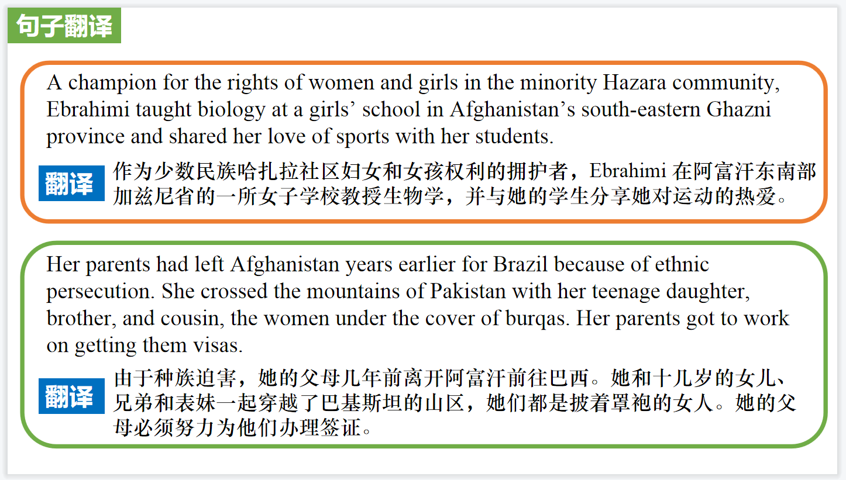

【设计意图】对文中的两个句子进行翻译练习，对其中单词、词组、句法进行巩固并关注句子结构。

**Part 2: News Report 2 《卫报》 2022年8月23日 31页**

**China Suffers Power Shortages as Yangtze Dries up in Heatwave**

**热浪袭人，长江干涸，中国电力短缺**

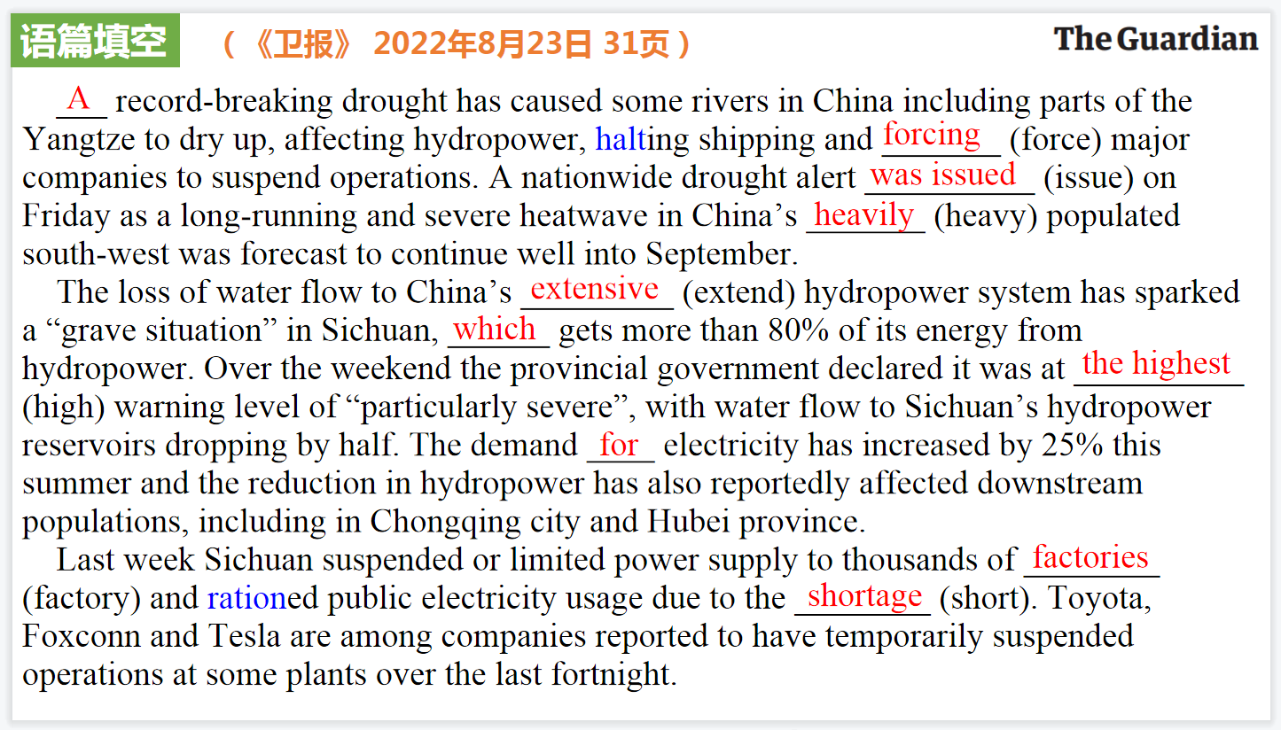

【设计意图】通过语篇填空的形式帮助学生理解新闻的主要内容，同时训练语言语法的运用能力：在语篇的视角下如何正确使用所给词汇，根据语法规则确定词汇的正确形式，使得文章通顺，激活学生的思维和语言。该新闻主题语境是关于“人与自然”中“环境保护、灾害防范”这一子主题，通过学习让学生了解高温对中国产生的不良影响，引导学生要爱护大自然。

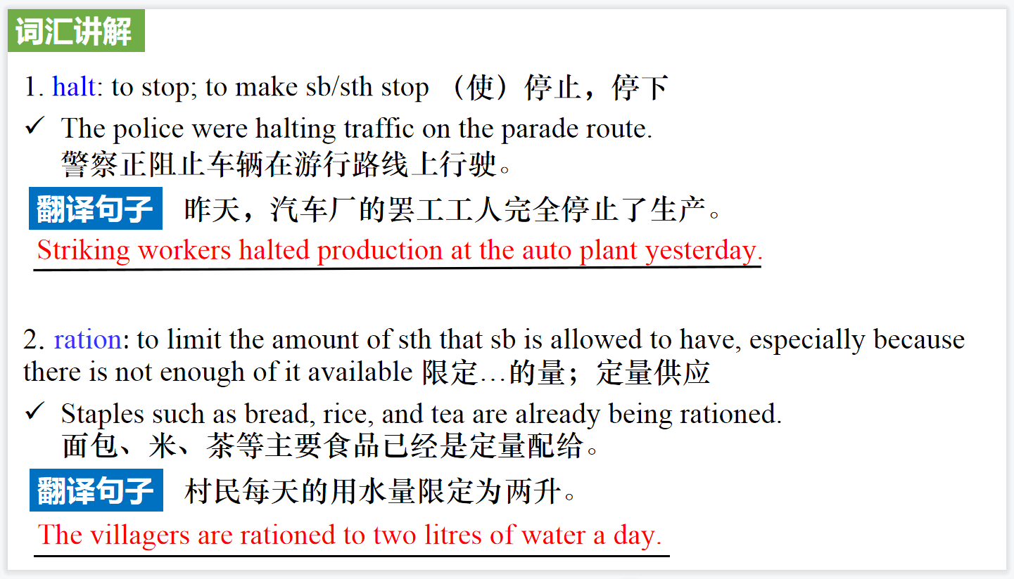

【设计意图】对文本中的词汇进行解读，并通过翻译句子对其进行巩固。

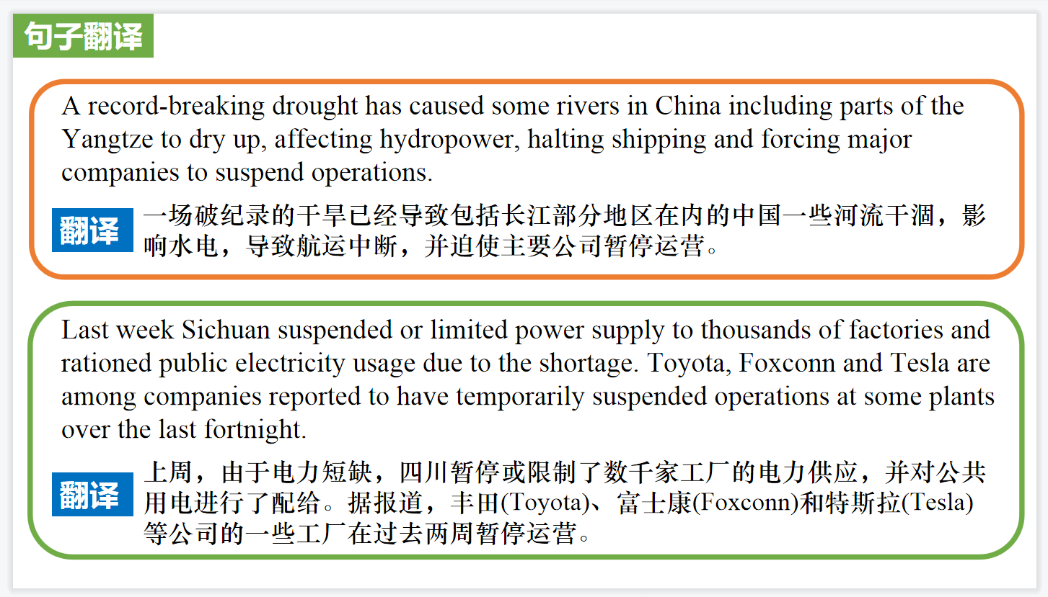

【设计意图】对文中的两个句子进行翻译练习，对其中单词、词组、句法进行巩固并关注句子结构。

**Part 3: News Report 3 《华盛顿邮报》2022年8月26日 A22**

**Fires in Australia damaged ozone layer, caused major warming, study says**

**澳洲大火破坏了臭氧层**

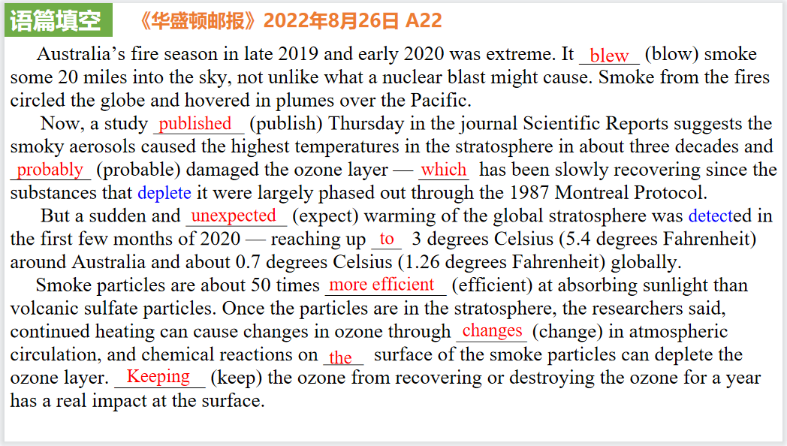

【设计意图】通过语篇填空的形式帮助学生理解新闻的主要内容，同时训练语言语法的运用能力：在语篇的视角下如何正确使用所给词汇，根据语法规则确定词汇的正确形式，使得文章通顺，激活学生的思维和语言。该新闻主题语境是关于“人与自然”中“环境保护、灾害防范”这一子主题，通过学习让学生了解澳洲大火对全球的不良影响，引导学生要爱护大自然。

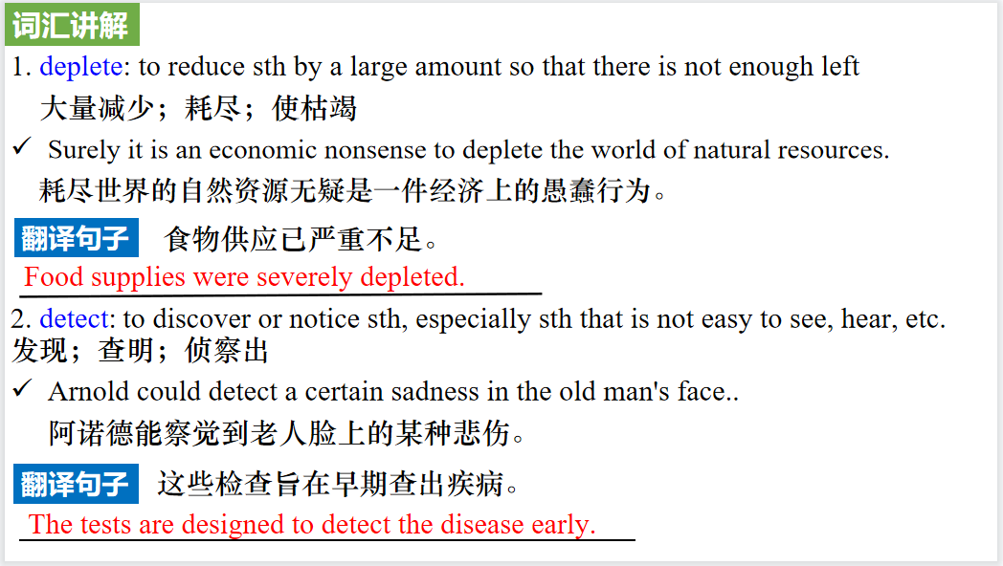

【设计意图】对文本中的词汇进行解读，并通过翻译句子对其进行巩固。

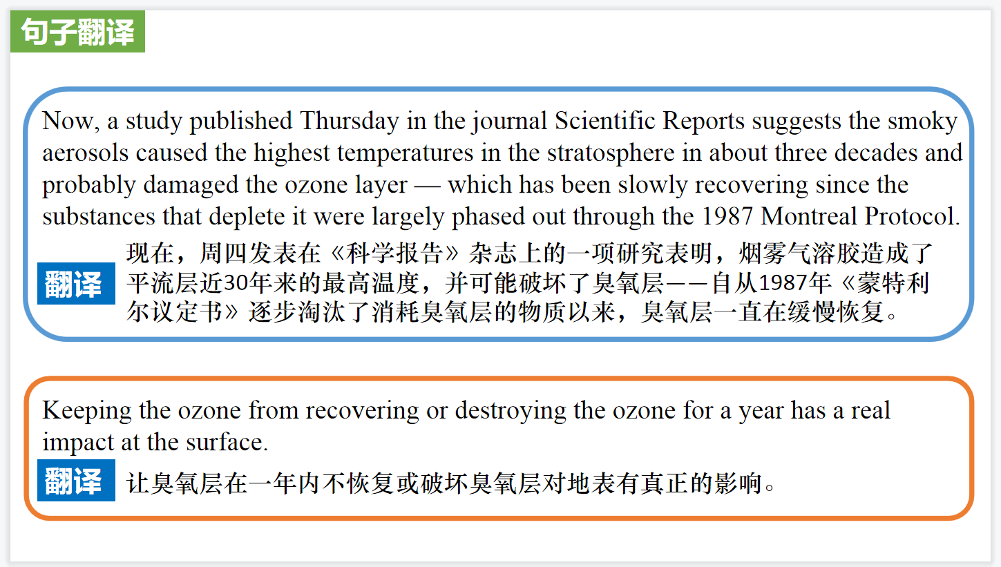

【设计意图】对文中的两个句子进行翻译练习，对其中单词、词组、句法进行巩固并关注句子结构。

**Part 4: News Report 4 《泰晤士报》2022年8月24日 27页**

**Bolt applies for lightning trademark 博尔特为其标志性胜利姿势申请商标**

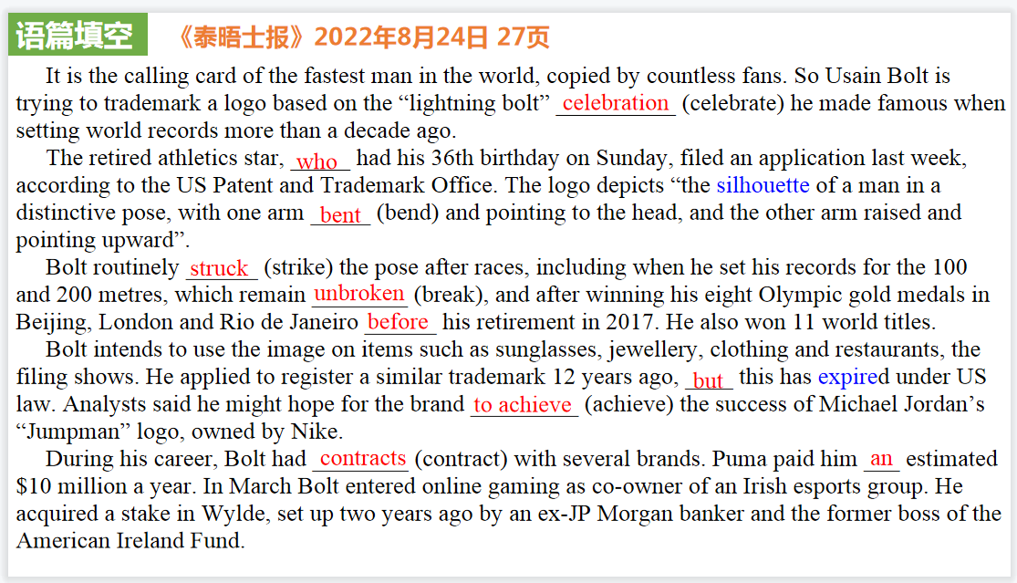

【设计意图】通过语篇填空的形式帮助学生理解新闻的主要内容，同时训练语言语法的运用能力：在语篇的视角下如何正确使用所给词汇，根据语法规则确定词汇的正确形式，使得文章通顺，激活学生的思维和语言。该新闻主题语境是关于“人与社会”中“体育活动”这一子主题，通过学习让学生了解博尔特为他的标志性胜利姿势申请商标的新闻。

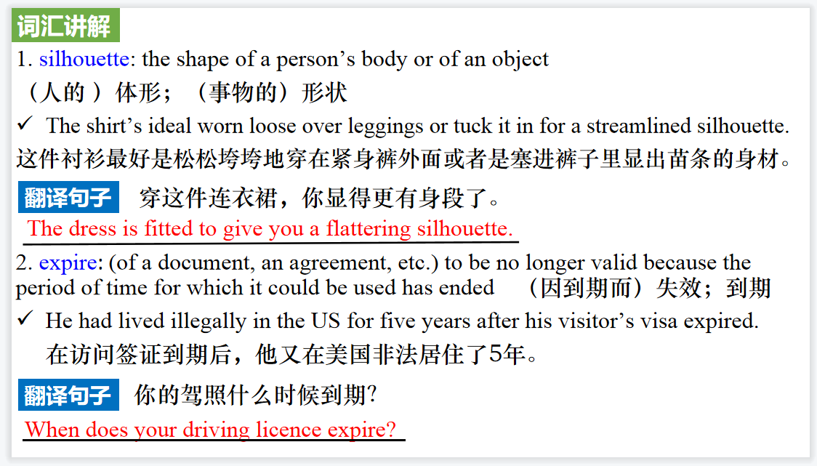

【设计意图】对文本中的词汇进行解读，并通过翻译句子对其进行巩固。

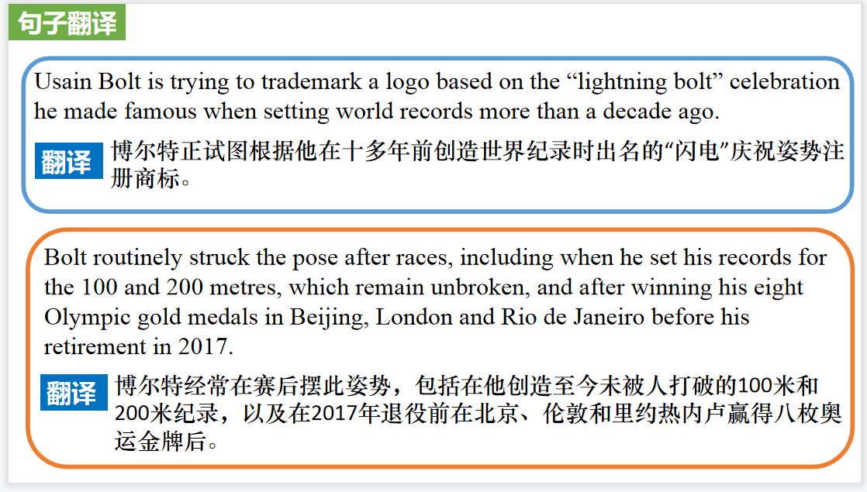

【设计意图】对文中的两个句子进行翻译练习，对其中单词、词组、句法进行巩固并关注句子结构。

**Part 5: News Report 5 BBC 08/25/22**

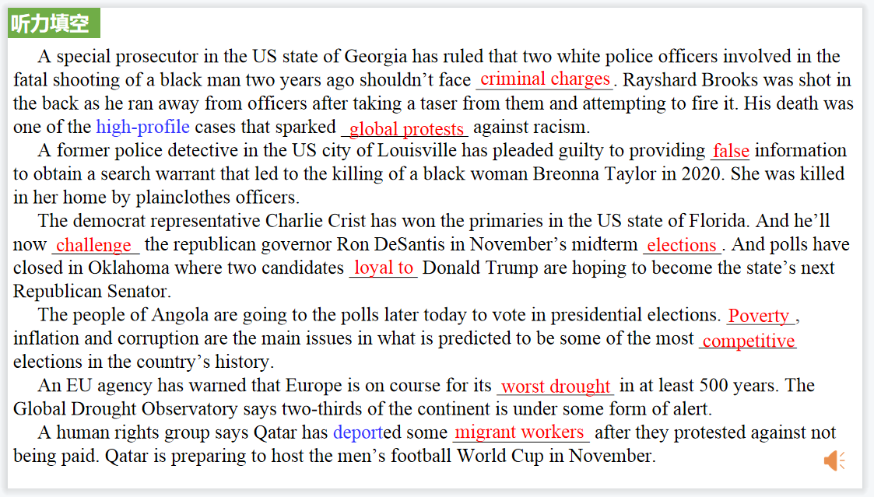

【设计意图】听一则材料，通过听力填空的方式理解文本，考察听力辨识词汇的能力。

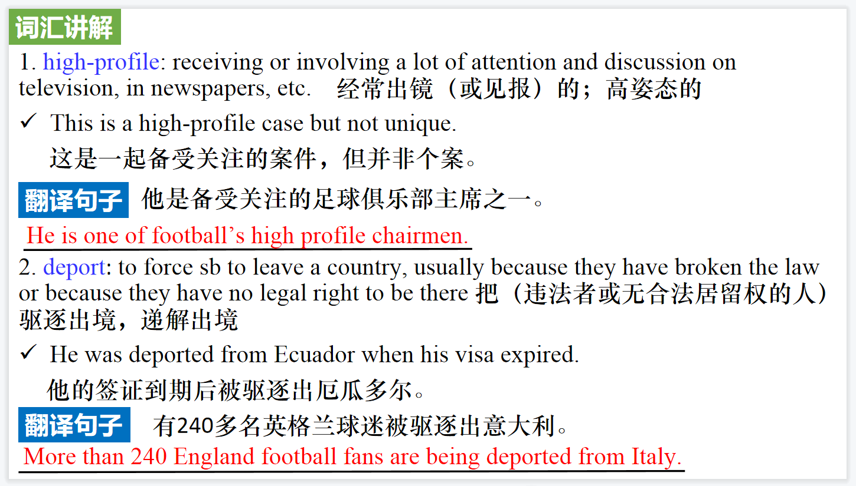

【设计意图】对文本中的词汇进行解读，并通过翻译句子对其进行巩固。

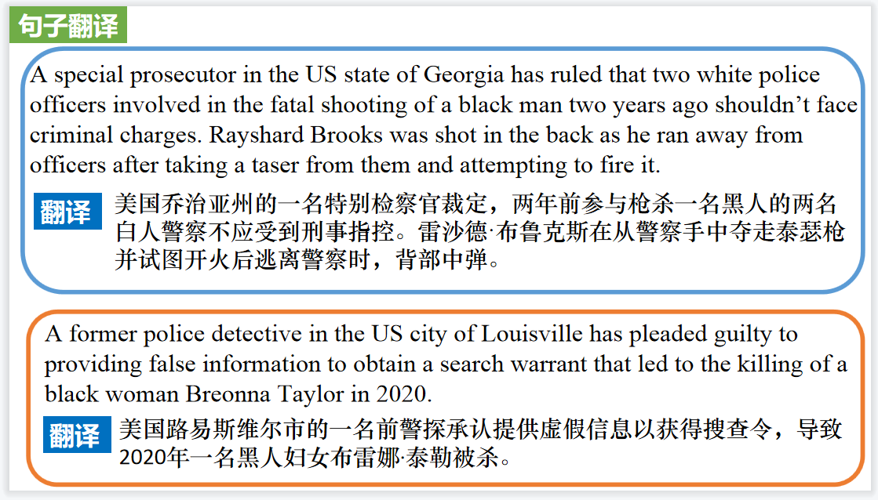

【设计意图】对新闻中的两个句子进行翻译练习，对其中单词、词组、句法进行巩固。